湖北经济学院2025届优秀本科毕业生事迹材料说明

根据《关于评选2025届优秀本科毕业生的通知》，现就2025届优秀本科毕业生事迹材料要求通知如下：
一、事迹材料word以“辅导员+班级+姓名”命名，包含以下几个部分。
（一）个人简介：含姓名、性别、出生年月、政治面貌、班级、专业、本科学习期间获得的重要奖项及重要荣誉（校级及以上）。所获奖项按奖学金、竞赛、荣誉称号等顺序列出，同一类奖项取级别最高者即可，200字左右。（要表述准确完整：2022-2023学年校级三好学生/2023-2024学年校级“三有三实”优秀大学生/2023-2024学年藏龙学子奖学金/2023年度五四优秀团员等奖项、荣誉称号）
（二）典型事迹：
1、事迹字数控制在2000字左右，题目自拟，文章标题要简练精确，能集中反映中心思想，内容具有一定的情感和思想深度；须有标题和各章节标题，内容原创。
2、可结合个人在经院的学习成长、感人事迹、生活故事、心灵感悟等撰写；可围绕如何选定考研、出境留学、创业、就业等目标撰写；可围绕实现大学目标的具体路径和方法等撰写。
（三）毕业感言：300字以内。
注：格式要求
正标题小二黑体加粗，副标题小三黑体，正文四号仿宋。
字符间距：标准。
行距：固定值30磅。
二、提交个人照片：全身或半身正面照（大小在1M以上），照片以“辅导员+班级+姓名”方式命名
上述两份材料（word＋照片）放一个文件夹，命名为“辅导员＋专业班级+优秀毕业生事迹材料”。示例如下：
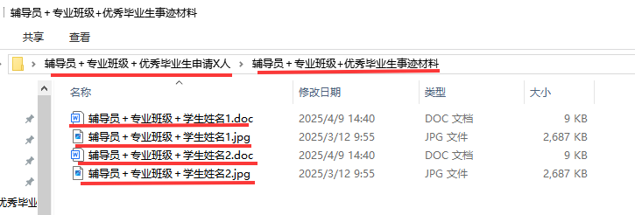

三、示例（仅供参考、不得借用）

志之所趋，无远弗届
【个人简介】
张三，男，汉族，1998年8月出生，中共党员/入党积极分子共青团员/群众，会计/动画/...J2101班学生；学习期间获2023-2024学年藏龙学子奖学金等，获XX比赛国家级金奖、大赛省级一等奖、大赛校级一等奖等（竞赛），获评2022-2023学年三好学生标兵、2022-2023学年校级三好学生、2022-2023学年校级优秀学生干部、2023-2024学年校级“三有三实”优秀大学生、2023-2024学年校级优秀学生干部、2023年度优秀团员等荣誉称号；主持《XX》大创项目获省级立项，于《XX》期刊发表文章《XX》；

【正文部分】
回首走过的大学时光，我的感触良多，这是一段从初入学的懵懂到逐渐找到人生方向的成长历程，我想用五句话总结一下我的成长经历和感悟。
一、红心向党，思想坚定
······
二、奋发向上，笃学进取
······
三、知行合一，实践求索
······
四、多方尝试，全面发展
······
五、奉献友爱，克己尽职
······
志之所趋，无远弗届；穷山距海，不能限也。大学的成长经历将化作源源不断的新的动力，激励我勤耕不辍，踔厉奋发，我将以更加踏实的作风和孜孜不倦的精神不断超越自我、完善自我，持续向更高的目标迈进。

【毕业感言】
时光荏苒，转眼到了告别校园的时刻。回首这段旅程，感恩师长们的悉心栽培，是你们的严谨治学和无私关怀，让我在求知路上坚定前行；感谢同窗挚友的陪伴，彼此的鼓励与欢笑，让每一次挑战都充满温度。
大学教会我的不仅是知识，更是独立思考的能力和直面困难的勇气。在自习室的深夜、图书馆的晨光、团队合作的碰撞中，我懂得了坚持与协作的意义。
毕业不是终点，而是新的起点。未来，我将带着母校赋予的信念，以谦逊之心迎接挑战，用所学回馈社会。愿我们此去星辰大海，归来仍是少年！
最后，衷心祝愿母校桃李芬芳，愿每一位同行者前程似锦！

